非专任教师网上报名通知
各中小学：
西城区中小学教师继续教育信息管理系统，实现了教师参加继续教育学习的报名、对课程的评价、学分累计与查询等信息化管理。
2012-2013学年度第一学期非专任教师研修必修和选修课程已于2012年7 月10日发布完成，请各校继教负责人组织非专任教师依据本校工作安排，务必于2012年7月11日至2012年9月7日期间，根据自身工作岗位，在西城教育研修网上相应的班级进行报名（详见附件），参加培训。（提示：必修课需要网上评价，选修课不必评价，请各校继教负责人督促教师在培训之后及时上网评价，评价与考勤是获得学分的必要条件。）

西城区教育研修学院
研修管理处

2012．7．11

附：
报名流程：
1．非专任教师登录西城教育研修网。（如果忘记密码，请点击研修网首页第一行“忘记密码”按钮，按步骤操作找回密码。）
2．在研修网首页，将鼠标移至 “继续教育频道”按钮处，出现黄色区域，点击“综合素养提高”，页面如下图：

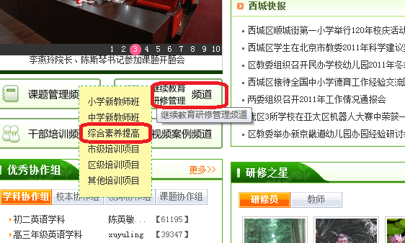

3.进入综合素养提高协作组，在研修课程栏目中，根据自己的岗位，选择相应的课程名称，点击报名，页面如下：

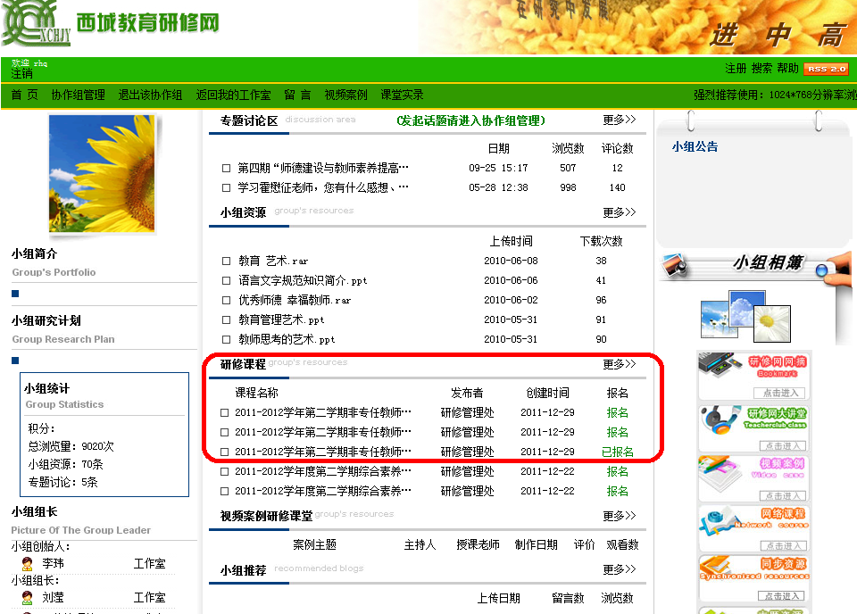
4. 点击报名以后，出现如下页面，点击“确定”

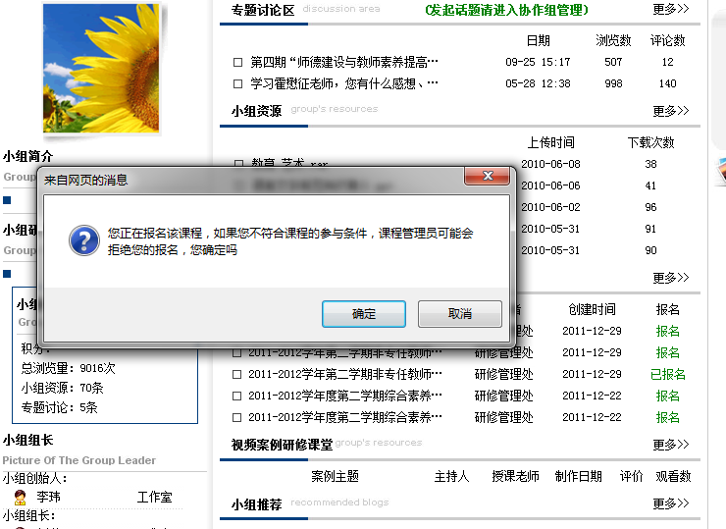

5. 返回研修网首页，点击绿色按钮go, 进入继续教育管理系统，页面如下：
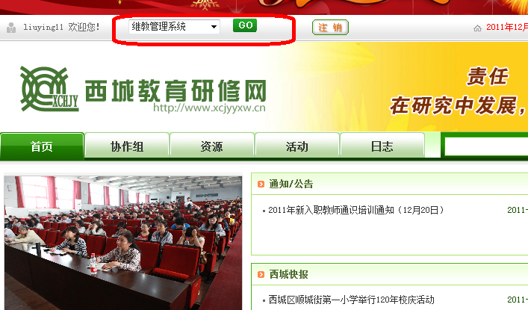

6. 进入继教管理系统个人页面，点击“我的课程”按钮，显示已报名的课程名称，页面如下：
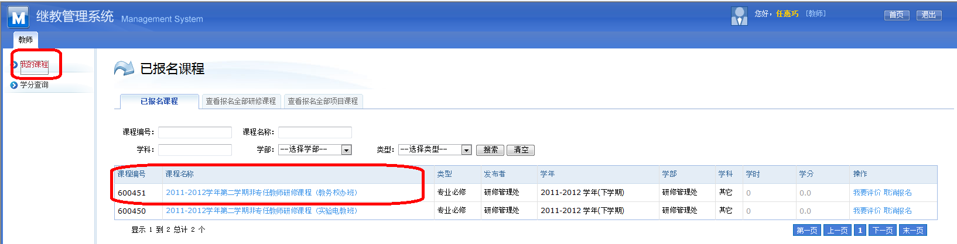

7. 课程结束以后，点击“我要评价”，实施对课程的评价，如下图所示：
